Ваничкина Ольга Петровна, учитель географии
муниципального бюджетного общеобразовательного учреждения «Средняя общеобразовательная школа №9 с углубленным изучением отдельных предметов»
Елабужского муниципального района Республики Татарстан

Внеклассное мероприятие
Их имена в сердцах елабужан.
Цели:
-воспитывать у детей уважение к истории города.
-гордость за знаменитых земляков.
-любовь к родному краю.
-вызывать интерес к историческим фактам.
-расширять кругозор.
Техническое сопровождение:
презентация о Елабуге. Гимн Елабуге.
Оформление:
макет башни Чёртова городища, карта Елабуги, репродукции картин И.И. Шишкина
Подготовительный этап.
- Учащиеся заранее готовят выступления о земляках – прославивших город.
- Группа детей готовит презентацию об исторических местах Елабуги.
- Учащиеся подбирают и учат стихи местных поэтов о Елабуге.

План
- Парад знаменитых людей Елабуги
- Елабуга в стихах
- Викторина «Исторический алфавит»

Учитель. Дорогие ребята. Сегодня, на этом внеклассном мероприятии мы вспомним или узнаем новое о тех, кто прославил наш город. Город, который в2007году отметил своё тысячелетие. История его уходит в глубину веков. Чем больше мы её узнаём, тем интереснее и увлекательнее она становится. Много великих исторических личностей связано с городом. От Темир-асака и Ивана Грозного до Емельяна Пугачёва и императрицы Екатерины II, по высочайшему указу которой в 1780 году село Трёхсвятское преобразовывается в город Елабуга. (слайд№1) 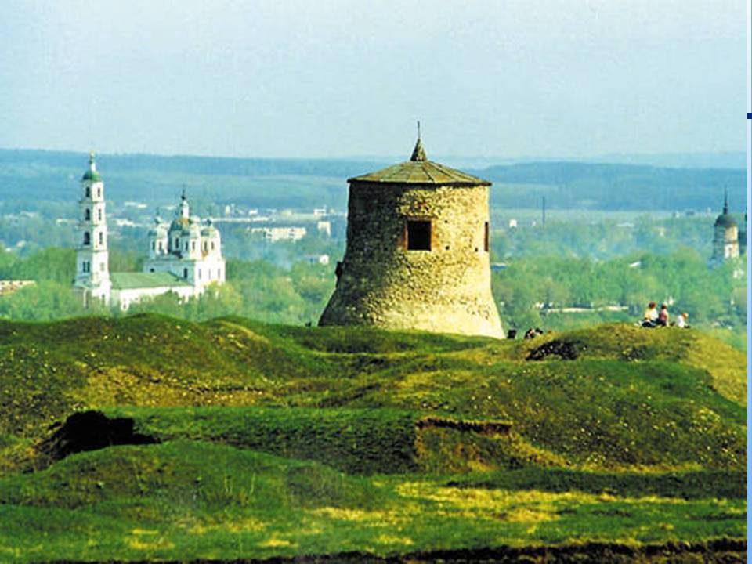
Слава Елабужских купеческих династий Стахеевых, Гирбасовых, промышленников Ушакoвых известна всему миру. Природа окрестностей увековечена русским художником пейзажистом И.И.Шишкиным, здесь жила легендарная Надежда Дурова - герой Отечественной войны 1812года, покоритель Севера, художник и писатель Н.В. Пинегин. Волею судьбы Елабуга стала последним пристанищем русского поэта Марины Цветаевой. Город-родина первого Героя России Епанешникова.
Елабуга древняя и юная в ней уникально сочетается архитектура провинциального купеческого городка, и современные здания из стекла и бетона. Сейчас это город нефтяников, автомобилестроителей, студентов и молодёжи. Елабужане знают и помнят историю своего города и стараются сделать его ещё лучше.
В словах гимна Елабуге выражена вся любовь горожан к славному городу.
На фоне слайдов звучит гимн городу.
Мероприятие начинаем парадом знаменитых людей Елабуги
Парад знаменитых людей Елабуги.
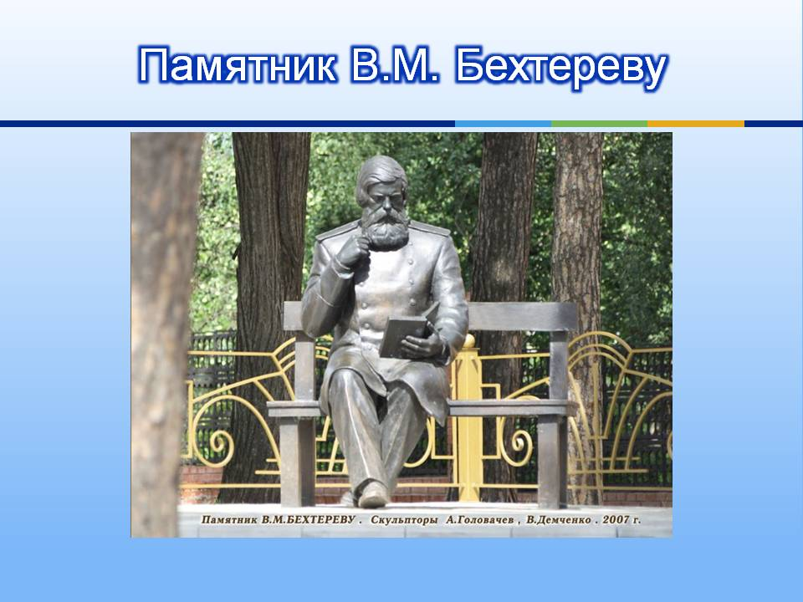
1ученик
Владимир Михайлович Бехтерев.
Владимир Михайлович Бехтерев родился в семье станового пристава 20 января (2февраля) в деревне Сарали Елабужского района.
Владимир Михайлович – основатель рефлексологии, науки о рефлексах, протекающих с участием головного мозга.
В 28лет В.М.Бехтерев стал профессором психиатрии Казанского университета, где организовал одну из первых в мире экспериментально-психологическую лабораторию.
Организатор и руководитель Психоневрологического института в 1908 ( в настоящее время институт носит имени Бехтерева) и института по изучению мозга и психологической деятельности (1918год). В 1924году принимал участие в лечении В.И. Ленина, консультировал И.В. Сталина. Написал более 700 научных трудов.
Невролог, психиатр, психолог, основатель научной школы.
Издал фундаментальные труды по анатомии, физиологии и патологии нервной системы. Исследовал методы лечения при помощи гипноза, в том числе и алкоголизма. Труды по половому воспитанию, поведению ребёнка раннего возраста, социальной психологии.
Большой интерес вызывают его исследования о благотворном влиянии классической музыки на нервные процессы, происходящие в коре головного мозга.
В городе открыт Музей уездной медицины и памятник В.М.Бехтереву.(Слайд№3)

2 ученик.
Стахеевы.
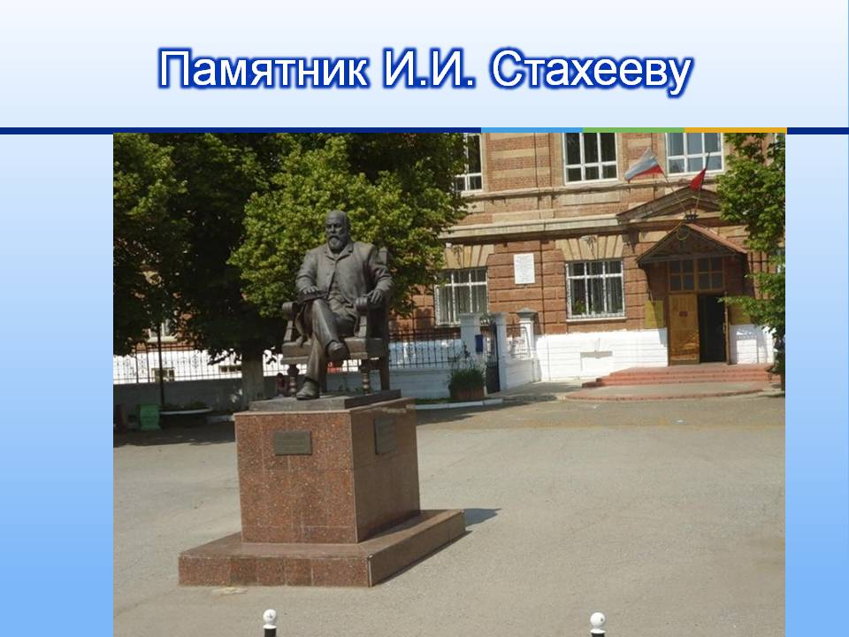
Трудно найти в России город, где бы не было известно имя елабужских купцов Стахеевых. Они имели золотые прииски, нефтяные промыслы, собственные пароходства, заводы и фабрики, мельницы и сотни магазинов по всей России. Весь хлебный рынок Прикамья также был в их руках.
Елабужские купцы Стахеевы входили в пятёрку крупнейших меценатов России.
К 1900году оборот только одного промышленного дома «И.Г.Стахеев и сыновья» составлял 80миллионов рублей. Стахеевы умели организовать своё дело. Фирмы вели широкую хлебную торговлю с Англией, Францией, Германией, Голландией. (слайд №4)
Впечатляющей была благотворительная и меценатская деятельность династий Стахеевых. В начале 70-х годов девятнадцатого века был образован «Благотворительный братьев Д. и И.И. Стахеевых комитет », на счетах которого были сотни тысяч рублей, которые тратились на строительство монастырей, приютов для нуждающихся и на благоустройство родного города. Расходы на благотворительность достигали до 1500000рублей.
Василий Григорьевич Стахеев – купец 1гильдии, потомственный, почётный гражданин. В городе было построено много зданий на его средства. В различных учебных заведениях страны на его деньги обучались одарённые дети служащих торгового дома «В.Г.Стахеев и наследники», которые не за страх, а за совесть служили фирме.
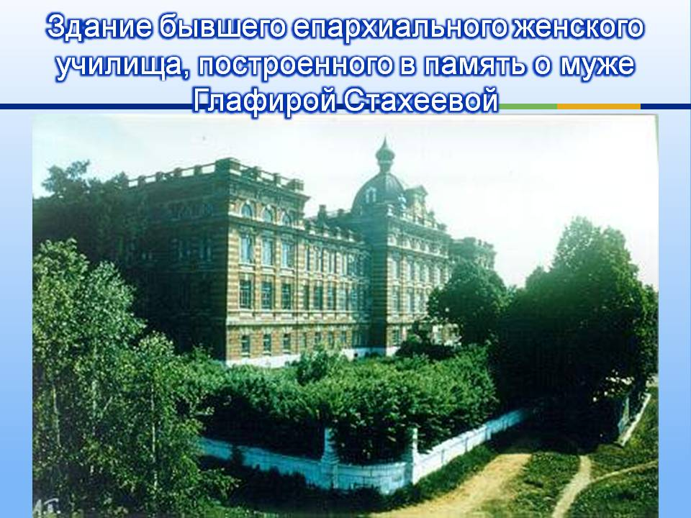
Глафира Фёдоровна Стахеева в память своего умершего мужа построила за 400 тысяч рублей лучшее в городе здание Елабужского епархиального женского училища имени Стахеевых, за что была награждена Государем Императором золотой медалью для ношения на шее на Андреевской ленте. (слайд№ 5)
Фёдор Васильевич Стахеев – член Госсовета, меценат, инженер-механик. Жил в основном в Петербурге. В 1900году завершил строительство электростанции и осветил город. Елабуга была освещена в числе первых десяти городов России.
Григорий Васильевич Стахеев – купец 1гильдии, потомственный, почётный гражданин. Ему принадлежал один из красивейших домов в Елабуге на углу улиц Покровской и Срединной.
Братья Фёдор Васильевич и Григорий Васильевич оплатили строительство водопровода в Елабуге 70000рублей.
Сын И.И.Стахеева Дмитрий Иванович стал известным в России писателем, чьи произведения в 70-90годах девятнадцатого века были чрезвычайно популярны у русского читателя. В 1902-03 году в Петербурге было издано 12 томное собрание сочинений, в которое вошло далеко не всё из громадного наследия Стахеевых.
На территории Татарстана ими построено около 70зданий. До настоящего времени в Москве и Санкт Петербурге сохранилось множество зданий.
Елабугу по праву можно назвать жемчужиной купеческого градостроения.

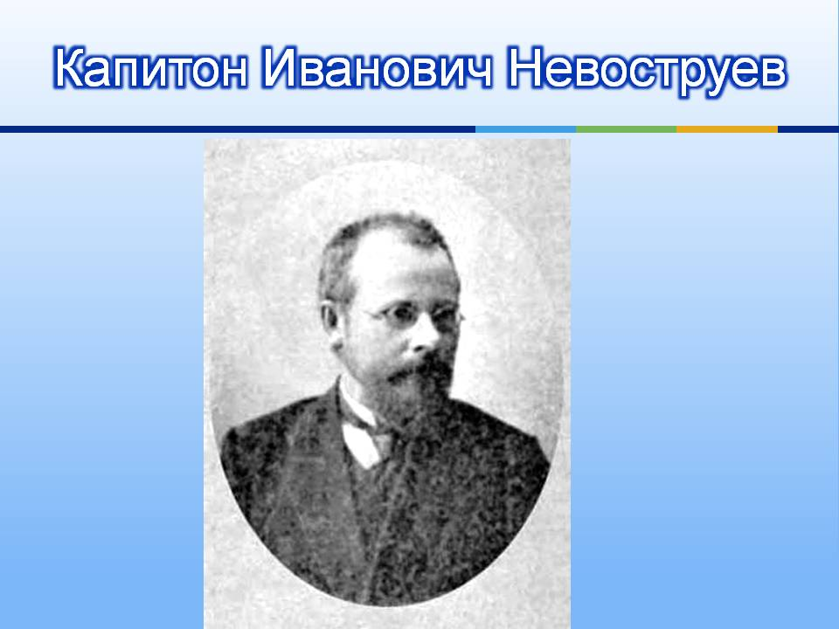
3 ученик
Капитон Иванович Невоструев.
Капитон Иванович родился в семье бедного елабужского священника Вятской губернии в 1815 году. Детство Капитона проходило под непосредственным влиянием своего отца, он требовал от него упорной работы над собой.
После училища он поступил в Вифанскую духовную семинарию, куда в 1830году переехал Капитон Иванович, она была основана при императоре Петре 1. При семинарии была открыта великолепная библиотека, куда входило 10000 замечательных книг. Капитон Иванович привык к долгому и упорному труду, поэтому результаты его проявились в Московской духовной академии, где преподавал ряд знаменитых учёных, и академия начинала новую эпоху своей истории. Он первым стал читать лекции по - русски вместо латинского языка, лекции были серьёзными и умными, они были содержательными, но, прежде всего они побуждали в студентах любовь к науке. С 1849 по 1872годы он занимается описанием рукописей. В 1855году выходит описание девичьего Спасского монастыря, в 1861 году его избрали членом Российской Академии наук. Он приезжает в Елабугу на родину, где посещает ранее открытый им Ананьинский могильник.
Скончался Капитон Иванович в Москве, похоронен на кладбище Покровского монастыря, рядом с могилами Чудовских монахов. Свои библиотеки и архивы братья Невоструевы завещали в Московскую духовную академию. (слайд №6)

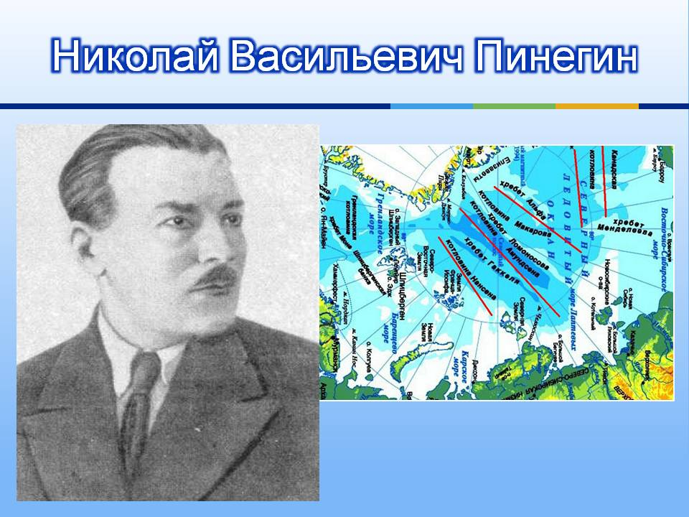
4 ученик
Николай Васильевич Пинегин.
Николая Васильевича Пинегина называют покорителем Севера, полярный исследователь, художник, писатель.
Родился Николай Васильевич 10мая 1883году в городе Елабуге в семье ветеринарного врача. Учился в Вятском реальном училище, потом в Пермской гимназии. В 1901году поступил в Казанскую художественную школу, где был лучшим учеником. Ранняя самостоятельная жизнь, полная лишений и скитаний закалила характер Николая Васильевича, воспитала в нём душевную стойкость и твёрдость, научила преодолевать любые трудности ради достижения поставленной цели. Его никогда не покидала мечта о путешествиях, всегда волновал пёстрый лист географической карты, он зачитывался о таинственной Арктике и твёрдо решил отправиться дорогой странствий. (слайд №7)
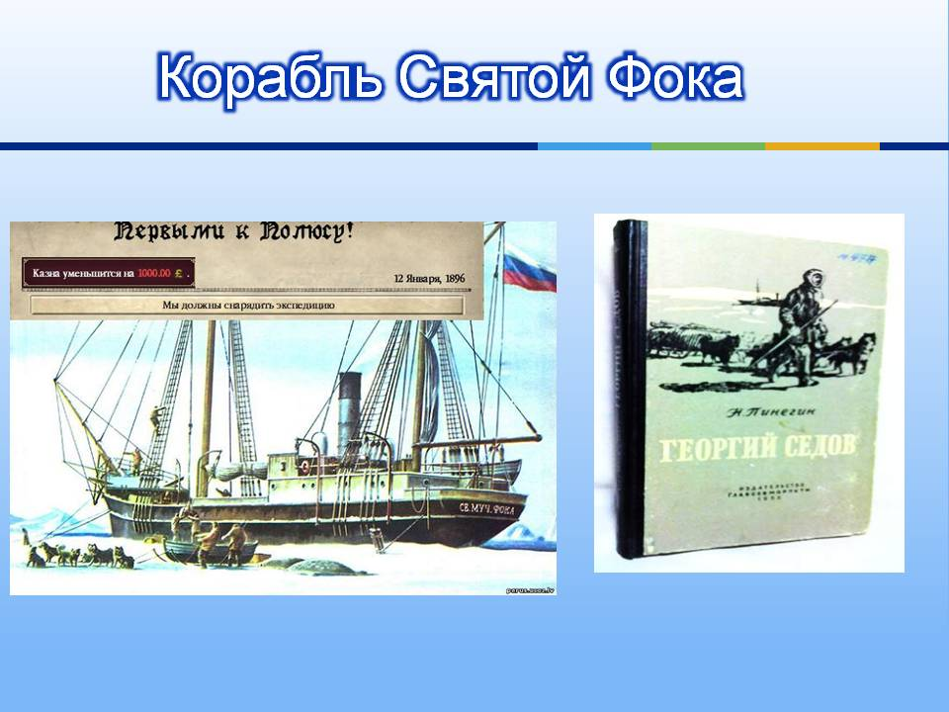
В 1907году, выдержав конкурсный экзамен, поступил в Академию художеств в Петербурге. Летом в 1908году он переехал в Архангельск к родственникам, где познакомился с членами общества изучения русского севера. Первые путешествия по Крайнему Северу на всю жизнь расположили его сердце к суровой северной природе. В 1910 году в экспедиции для съёмки Крестовой губы Николай Васильевич познакомился с Георгием Яковлевичем Седовым -знаменитым полярником и начальником полярных экспедиций на Северный полюс. 27августа 1912года от архангельской пристани отошёл корабль «Святой Фока», который отправлялся в далёкое и опасное плавание. План Седова был- дойти до северных островов Земли Франца-Иосифа, переждать там полярную ночь и весной пешком выйти к полюсу. Но плану не суждено было сбиться. Пинегин выполнял обязанности художника, фотографа, кинооператора, вёл научные наблюдения. Забывая о морозе, он часами зарисовывал красоту полярных мест. Тяжёлые условия зимовок не позволили путешественникам дойти до цели. В 1914году на пути к Северному полюсу трагически погиб Георгий Яковлевич Седов. Пинегин снял первый документальный фильм о героическом походе к Северному полюсу и Арктике. Впоследствии он ещё не раз побывал на севере. В 1928году Академия наук поручила Пинегину построить и возглавить постоянную геофизическую станцию на Большом Ляховском (Новосибирские острова). В течение 1928-1930годов станция, руководимая Пинегиным, выполнила большой объём научных работ, результаты которых изложены в двухтомнике «Полярная географическая станция на острове Большом Ляховском». Н.В. Пинегину было поручено создание музея Арктики в Ленинграде (Санкт-Петербург). Позднее он знакомится с Иваном Дмитриевичем Папаниным - отважным покорителем Арктики. Литературные произведения Пинегина «Георгий Седов», «В стране песцов», «В ледяных просторах», «Полярный исследователь Седов», «Записки полярника» и другие вызвали огромный интерес у читателей. Николай Васильевич был знаком с Вениамином Кавериным и консультировал его о географических особенностях севера при написании романа «Два капитана». Имя Н.В. Пинегина увековечено на современных географических картах Арктики и Антарктики. (слайд №8)

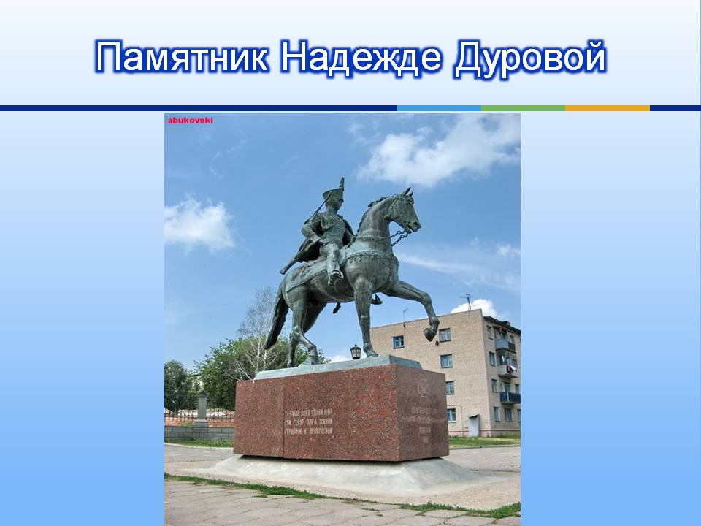
5 ученик
Надежда Андреевна Дурова.
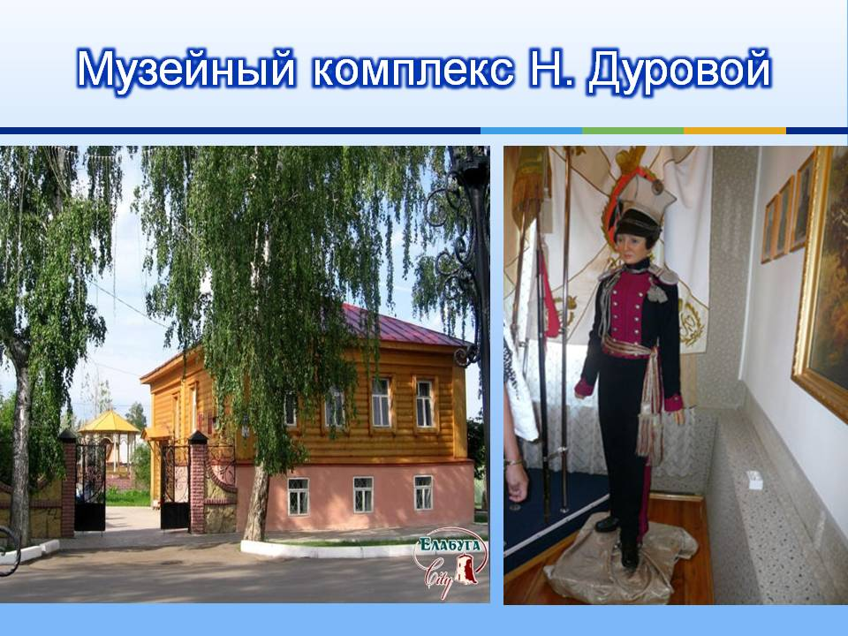
Надежда Андреевна Дурова- герой войны с Наполеоном. Родилась в 1783 году. Кавалер военного ордена. Движимая любовью к родине, поступила в ряды Литовского уланского полка. Спасла офицера, награждена Георгиевским крестом. Прослужила 10лет в полку, произведена в корнеты и удостоена чина штаб-ротмистра. Надежда Дурова вела переписку и встречалась с А.С. Пушкиным. Надежда Андреевна написала книгу – признание женщины с необычной судьбой «Записки кавалерист - девицы». До конца своих дней с 1806 года носила Дурова мужское имя Александр и мужской костюм. Умерла на 83году 23марта 1866года. Похоронена на Троицком кладбище в Елабуге. (слайды № 9,10)

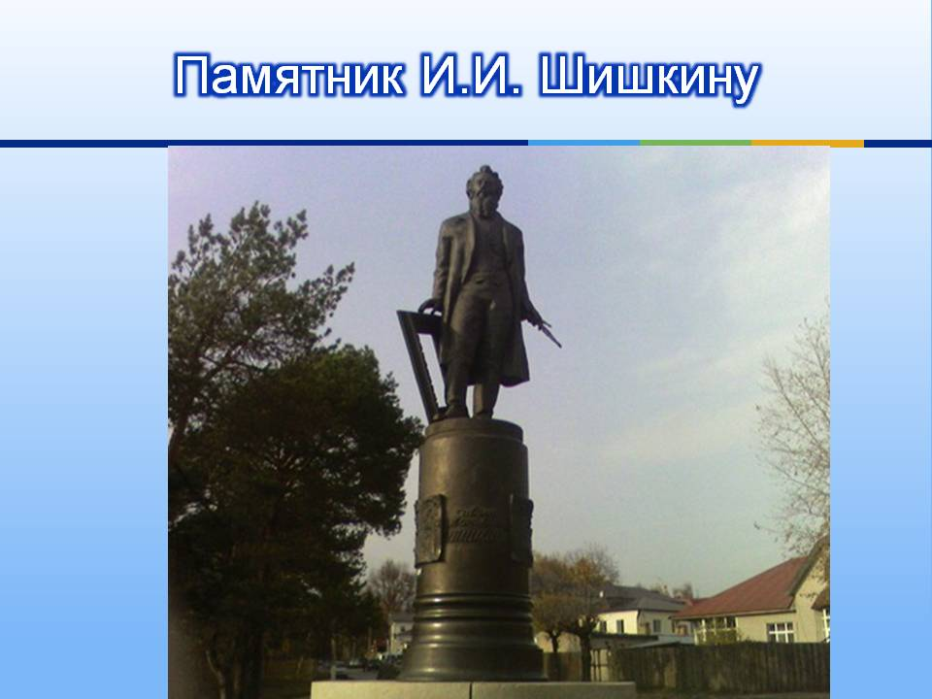
6 ученик
Иван Иванович Шишкин.
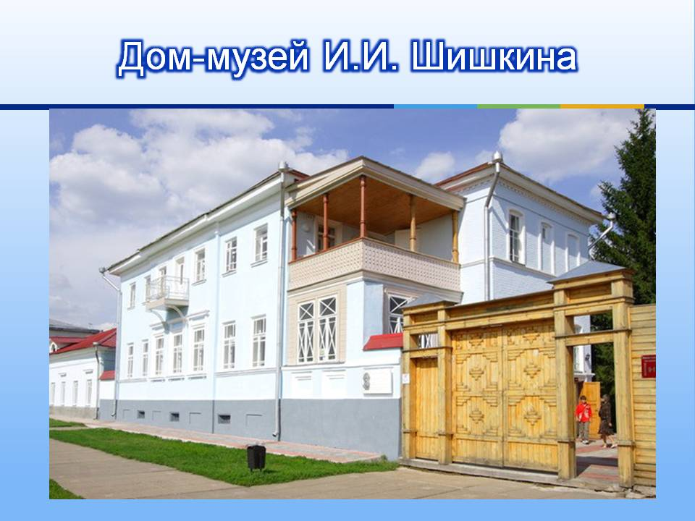
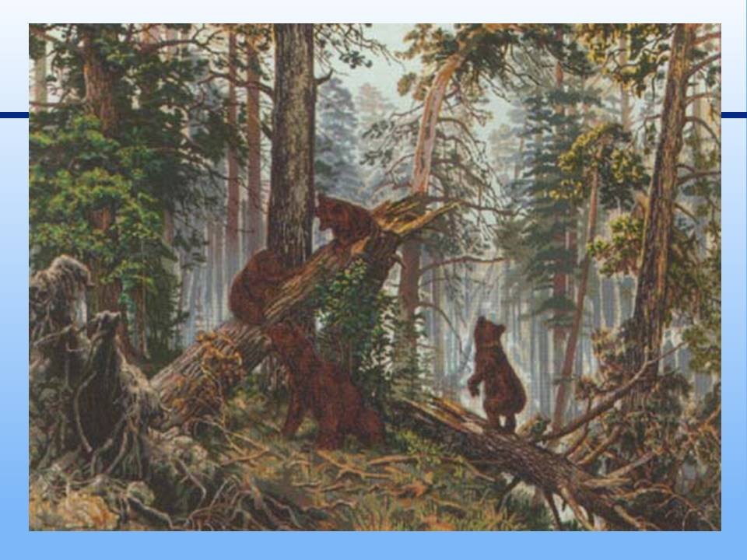
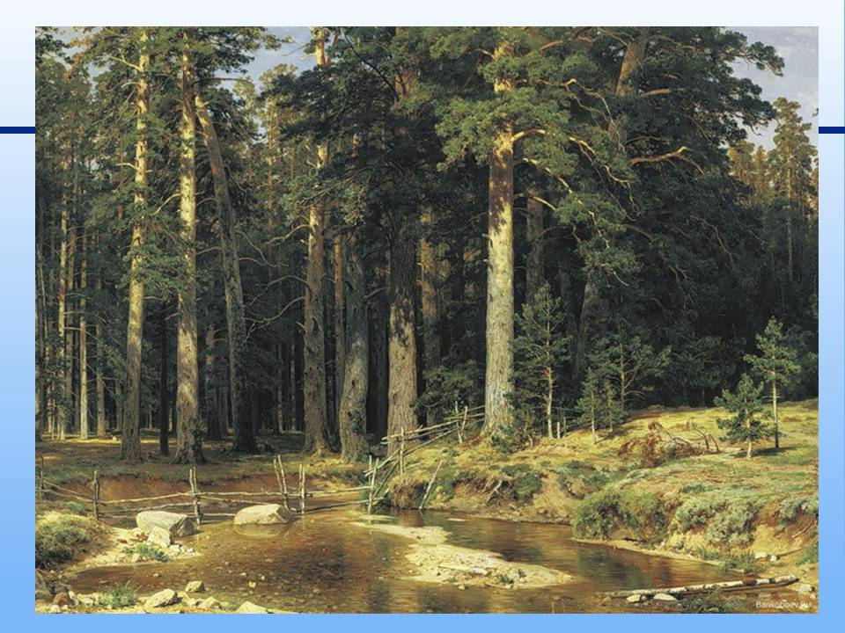
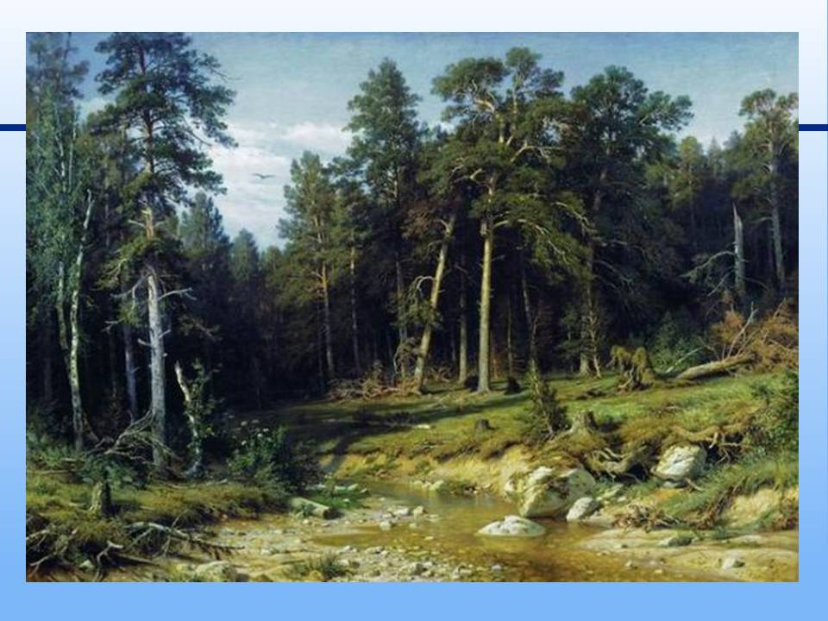
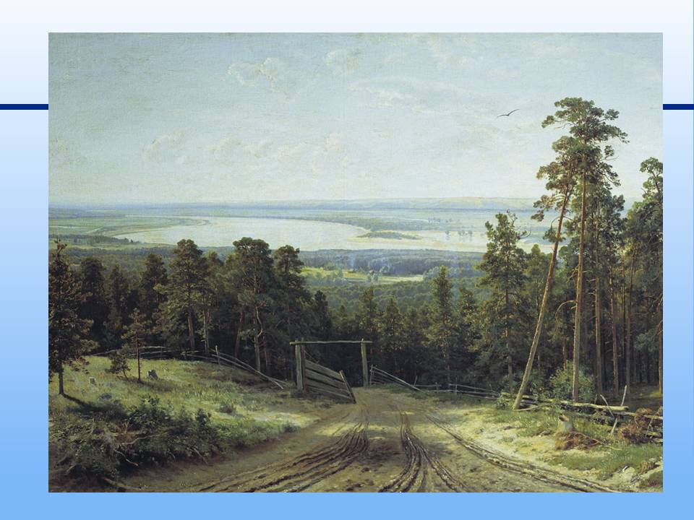
Иван Иванович Шишкин великий русский пейзажист воспевший красоту родного края. Иван Иванович в 1860году после окончания Петербургской Академии художеств возвратился в Елабугу и до 1862года. Постоянной темой произведений Шишкина была тема Родины, раскрываемая им в образах её прекрасной и могучей природы. Он изображал преимущественно леса, сосновые и дубовые, то есть самые мощные, самые высокие, недаром художника называли Богатырём русского леса. Природа елабужских окрестностей вдохновила художника на создание самых лучших произведений, которые принесли ему заслуженную славу. Картина «Сосновый бор» написана Шишкиным после поездки в Елабугу летом 1871года. Наиболее известны и пользуются заслуженной любовью картины «Кама», «Святой ключ близ Елабуги», «Корабельная роща», «Рожь»
(слайды № 11-17)

7ученик
Герои Великой Отечественной войны.
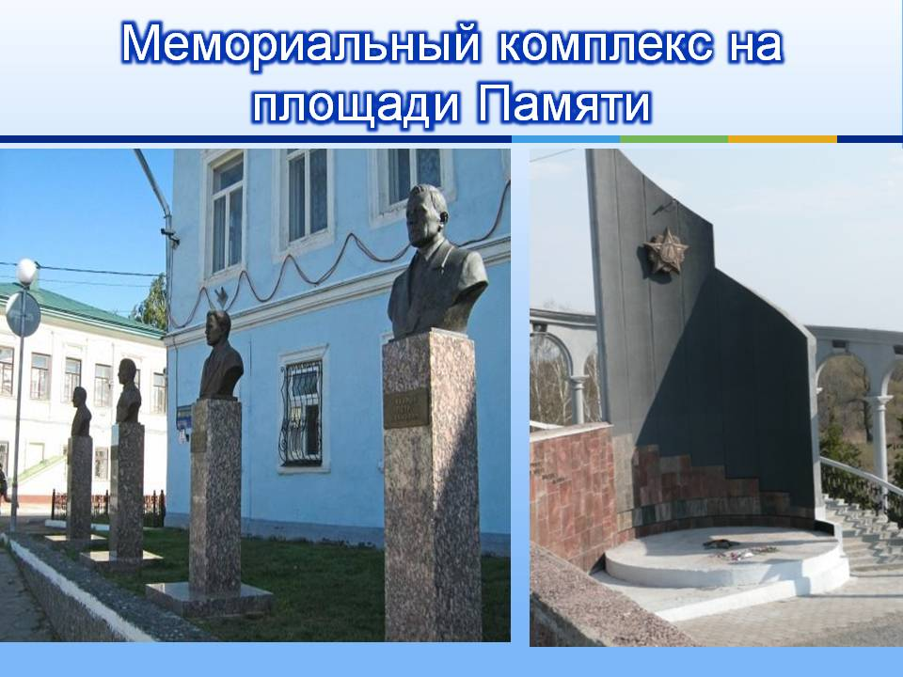
За годы Великой Отечественной войны более 6500елабужан за храбрость и мужество, проявленные в боях с немецкими захватчиками, были награждены орденами и медалями. 10 наших земляков удостоены высокого звания Героя Советского Союза. Это Романов Григорий Григорьевич ,Гаврилов Аким Андреевич, Бурмистров Вилен Иванович, Шабалин Борис Сергеевич, Фомин Михаил Сергеевич, Белоусов Василий Игнатьевич, Фролов Павел Григорьевич, Суднишников Михаил Владимирович, Пискунов Василий Григорьевич, Софронов Пётр Сергеевич. Аллея славы с бюстами героев находится на территории мемориального комплекса.(слайд №18)
Леонид Александрович Говоров
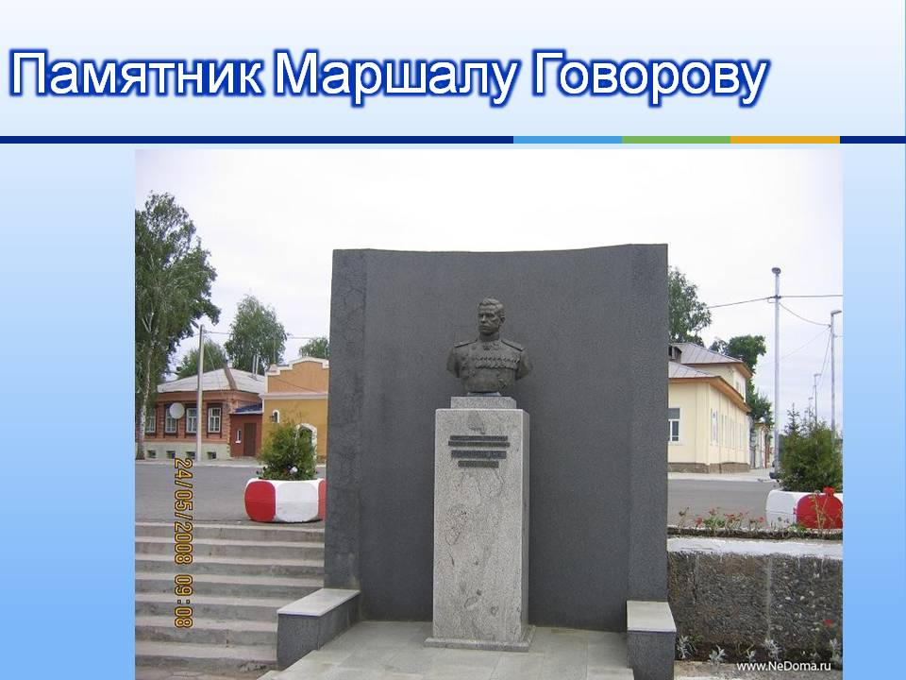
Маршал Советского Союза, Герой Советского Союза. 22 февраля 1897года в семье крестьянина деревни Бутырки Яранского района Вятской губернии Александра Григорьевича Говорова родился сын – первенец Леонид. В 1909 году семья Говоровых переехала в Елабугу. Детство и юность будущего полководца прошла в нашем городе. Л.А.Говоров участвовал в разгроме Колчака, ликвидации Врангеля. Участник советско-финской войны 1939-1940годов. С начала Великой Отечественной войны генерал-майор Л.А.Говоров руководит артиллерией Западного фронта. В разгар битвы под Москвой командует 5-й армией. В июне 1942года под его руководством войска Ленинградского фронта перешли к активным боевым действиям. В январе 1944года , по его плану и под его руководством войска Ленинградского фронта разгромили немецко-фашистскую группировку «Север», окружавшую Ленинград и полностью ликвидировали блокаду города. 7мая 1945года Маршал Говоров подписал ультиматум группе войск на территории нашей страны -Курляндской группе. Одна из улиц Елабуги носит имя Л.А.Говорова. В Елабуге установлен бюст Л.А. Говорову.(слайд №19)

Ребята, вы прослушали небольшие выступления одноклассников о людях, кто принёс славу нашему городу.
Елабуга всегда славилась талантами. Есть в нашем городе композиторы, писатели, художники, поэты.
Стихи Вердеревской Н. Ахтямовой Г., Силкиной А. знают и любят елабужане.
Самые проникновенные строки этих стихов посвящены Елабуге.
Дети читают стихи.
Гюльзада Ахтямова «Алабуга тарихыннан».
Н. Вердеревская « Елабужский вальс»
А. Силкина «Елабуга»
Вердеревская Н. «Марине» (слайд №22)
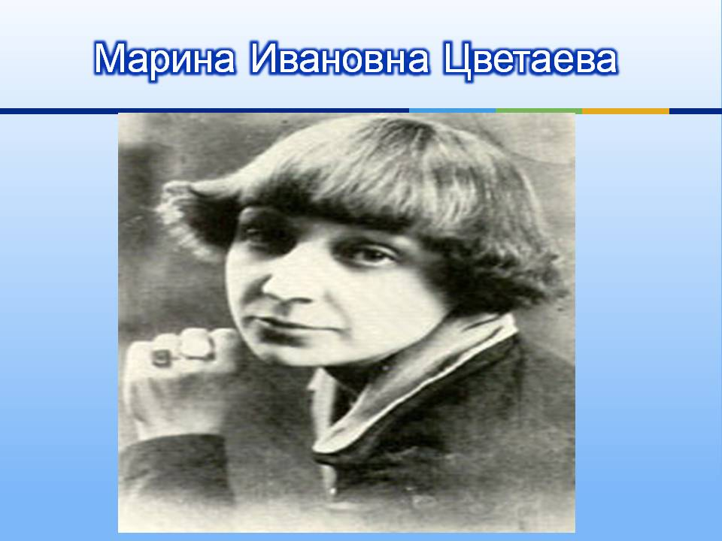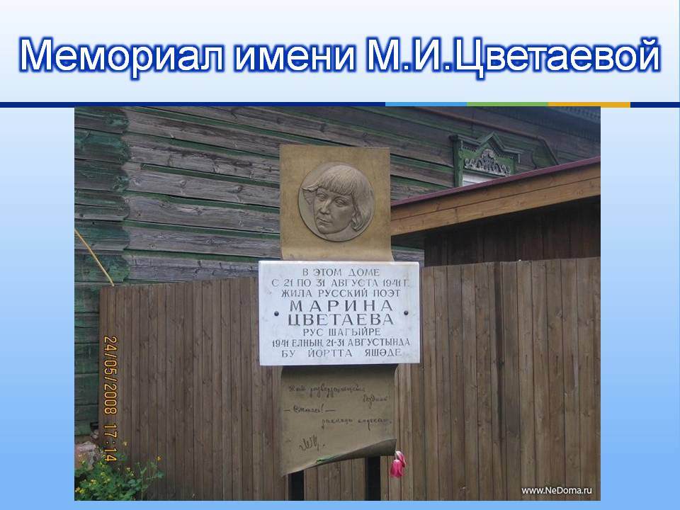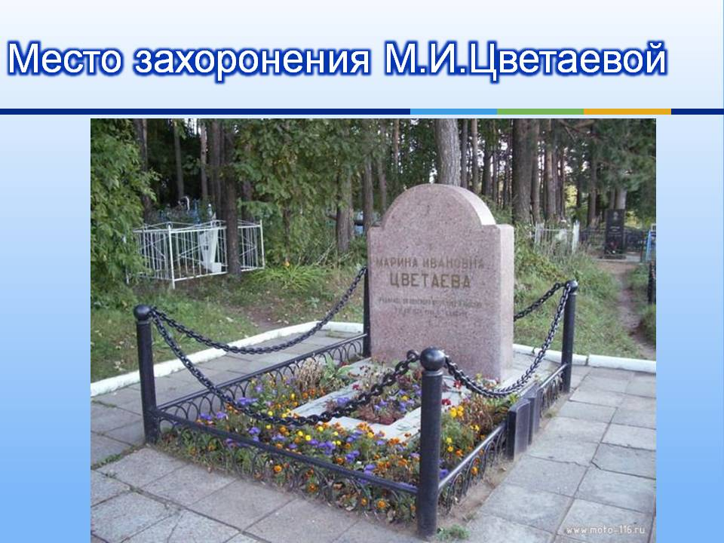
Мы много интересного вы узнали о жителях и истории города, посещая музеи и исторические места. Названия улиц, памятники, скверы и парки – всё связано с прошлым нашего города. Давайте поиграем в игру «Исторический алфавит», а знаете ли вы ещё знаменитые и известные имена, которые так или иначе связаны с Елабугой.
Перед вами макет башни Чёртово городище. Много легенд и сказаний связано с этим местом. Сложено оно из камней и кажется, что каждый камень это чья - то судьба. На башне нарисованы буквы алфавита. Каждая буква это подсказка. С этой буквы начинается ответ. Есть и специальные вопросы. Начальную букву вам подскажут ведущие. Каждый участник выбирает камень с буквой. Ведущие задают вопрос. Начинаем викторину. За каждый правильный ответ – получаете жетон. Кто больше всех угадает, тот и приз получает.
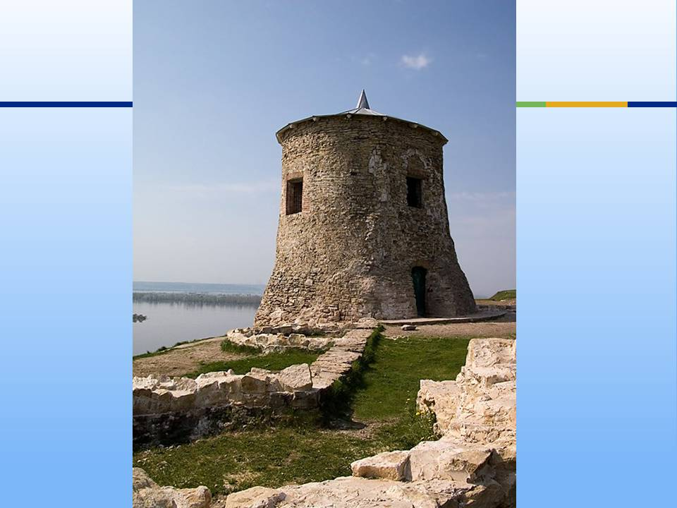
Исторический алфавит
А: Булгарский князь, в его честь назван г. Бряхимов, который был расположен на месте будущей Елабуги до XIV в. (Абряхим)
Б: Князь периода Владимиро-Суздальской Руси, дружины которого завоевали земли близ мест будущей Елабуги. (Боголюбский Андрей)
В: Известный русский художник-баталист. В Елабуге принимал участие в росписи одного из соборов, ныне находящегося на территории кадетского училища. (Верещагин В.В.)
Г: Известный Маршал, Герой Советского Союза участник Великой Отечественной войны. Его бюст установлен на мемориальной площади (Л.А.Говоров)
Д: Назовите, персидскго царя, завоевавшего г. Гелон в 512 г. до н. э., который находился на месте будущей Елабуги. (Дарий I)
Е: Это первый Герой России. Это звание было присвоено посмертно. За спасение жителей города. Свой горящий самолёт он увёл от города. Сам погиб, но город спас. (Епанишников)
Ё (Специальный вопрос): Казачий атаман, с Елабужским краем его имя связано тем, что в этих краях он пополнял своё войско для дальнейшего продвижения в Сибирь. (Ермак)
Ж (Специальный вопрос): Назовите имя императрицы по высочайшему указу которой в 1780году село Трёхсвятское преобразовалось в город Елабуга.(Екатерина II)
З: Один из первых нефтяников в Елабужском районе. Погиб на трудовом посту. Возле первой скважины нефтяного Прикамья стоит памятный обелиск. Одна из первых новых улиц названа его именем. (Землянухин В.С.)
И (Специальный вопрос): первая в России женщина-офицер, писательница. Из Сарапула приехала в Елабугу, где проживала до конца своих дней. Похоронена на Троицком кладбище. (Дурова Н.А.)
Й (Специальный вопрос): писатель-романтик, фантаст, превосходный пейзажист и тонкий психолог. Предположительно был в Елабуге. В знаменитом его произведении "Алые паруса" есть глава под названием "Печник из Елабуги". (Грин А.С.)
Л: Советский певец. Был в Елабуге во время эвакуации театра в период Великой Отечественной войны, выступал, здесь лечился. (Лемешев С.Я.)
М: Известный революционер, участник боёв в Гражданской войне за освобождение Прикамья. Одна из улиц г. Елабуги носит его имя. На памятнике павшим бойцам за освобождение Елабуги высечено его имя. (Маленков Е.М.)
Н Известный русский археолог. Описал историю появления города Елабуга. (Невоструев К.И.)
О (Специальный вопрос): известный русский путешественник. Описал крепость "Чёртово городище" и составил её план в 1769 году. (Рычков Н. П.)
П Великий русский поэт с которым вела переписку и встречалась Надежда Дурова. (Пушкин А.С. )
Р Русская писательница. Была в составе Волжской военной флотилии под командованием Н. Маркина, которая участвовала в освобождении Елабуги. Увиденное и пережитое в Елабуге описала в книге "1918 год". ( Рейснер Л.М.)
С Династия известных елабужских купцов, промышленников, меценатов. (Стахеевы.)
Т Революционер, активный участник борьбы за власть Советов в Елабуге. Освобождал Елабугу в 1919 г. (Тугаров Я.С.)
У Известный елабужский купец. Владелец крупных химических заводов. Добился отмены монополии Европейских заводов на выпуск и использование в России хромпика и квасцов. (Ушков П.К.)
Ф Герой Советского Союза. Родился в Елабужском районе. Артиллерист. Получил Звезду Героя за сражение под Курском, где и погиб. (Фролов П.Г.)
Х (Специальный вопрос): известный татарский писатель, драматург. Был актёром татарского театра, в том числе, одно время – артистом Елабужского татарского театра. В честь него названа одна из улиц нашего города. В нашей школе находится музей этого драматурга. (Гиззат Т.К.)
Ц Русская поэтесса. Здесь, в неприметном домике, в 1941 г. во время войны прошли её последние годы жизни. Похоронена в Елабуге. В настоящее время создан мемориальный комплекс. В конце августа в город со всех концов России в город приезжают поклонники её поэзии. (Цветаева М.И.)
Ч Известный советский архитектор. В г. Елабуге по его проекту построено здание епархиального училища, ныне здание Елабужского пединститута. (Чарушин)
Ш В 1824 г. был избран бургомистром в магистрате. Дважды избирался городским головой. Был купцом 2-й и 3-й гильдии, а в 1871 г. просто елабужским мещанином. Отец известного русского художника. (Шишкин И.В.)
Щ (Специальный вопрос): Известный русский художник. Здесь родился, здесь прожил большую часть своей жизни. В лучших своих произведениях воспел природу Елабуги. (Шишкин И.И.)
Ъ (Специальный вопрос): Советский невролог, психиатр и психолог. Основатель научной школы. Родился в 7 км от г. Елабуги. Его именем названо его село. В 2007 году в честь него открыли памятник. (Бехтерев В.М.)
Ы (Специальный вопрос): Известный русский актёр. В конце 1918 г. организовал в Елабуге первый народный театр, который с большим успехом выступал перед жителями Елабуги и района. (Кустинский М.А.)
Ь (Специальный вопрос): Известный русский археолог. Вёл раскопки в Елабужском крае у д. Ананьино. Открыл Ананьинскую культуру. (Алабин П.В.)
Э: Известный русский путешественник, археолог. Профессор. Описал "Чёртово городище" близ Елабуги. (Эрдман Ф.И.)
Ю (Специальный вопрос): Исследователь Севера, художник, писатель, основатель музея Арктики. (Пинегин Н.В.)
Я (специальный вопрос): Предводитель народного бунта в Прикамье в начале 18 в. (Акай)
Подведение итогов.
Две культуры тесно слились в нашем городе. Остановись, на минуту, послушайте утренний хрустальный звон колоколов или вечерний намаз с мечети. Это ваша родина. Вам здесь жить и нести славу этого города. Любите и берегите его.(слайды № 20,21)
На фоне колокольного звона стихотворение.
Владимир Сальников «Посвящение Елабуге»
Колокольный звон, как радуга,
Переливами звучит.
Очарованный Елабугой,
Я брожу в ней до ночи.
Я от улиц этих ласковых,
Онемел, заворожён.
Стал волшебною мне сказкою:
Я в Елабугу Влюблён.
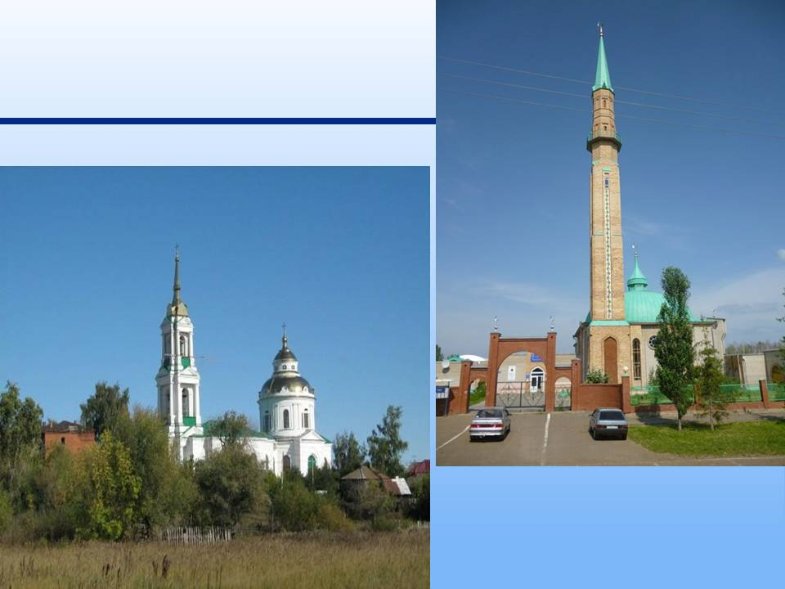
Здесь последнее пристанище
Величайших женщин двух
И, уверен, не обманешься:
Сохранился русский дух.
Снял с души моей все тягости,
Гордо вылечил меня
Одарил истомой сладостной,
Духу города я внял
Колокольный звон, как радуга,
Переливами звучит.
Очарованный Елабугой,
Я брожу в ней до ночи.

Использованная литература:

1.Марина Цветаева в воспоминаниях, письмах и документах. Из частного собрания доктора филологических наук, профессора В.М. Головко. Автор–составитель: В.М. Головко
Москва; Елабуга; Ставрополь: Издательство Ставропольского государственного университета, 2007. – 296с.: ил.125
2. Шишкины и 1000-летняя Елабуга. Их роль в развитии российской глубинки
Материалы Международной научно–практической конференции, посвященной 175–летию со дня рождения Ивана Ивановича Шишкина, 215–летию со дня рождения Ивана Васильевича Шишкина и 1000–летию города Елабуги
3.Шишкин Н. И., История города Елабуги с древнейших времен, Каз., 1901;
4.Здравствуй, Елабуга, Каз., 1980; Возлинская В. М., Город Елабуга, в сб.: Архитектурное наследство, в. 36, М., 1988.

